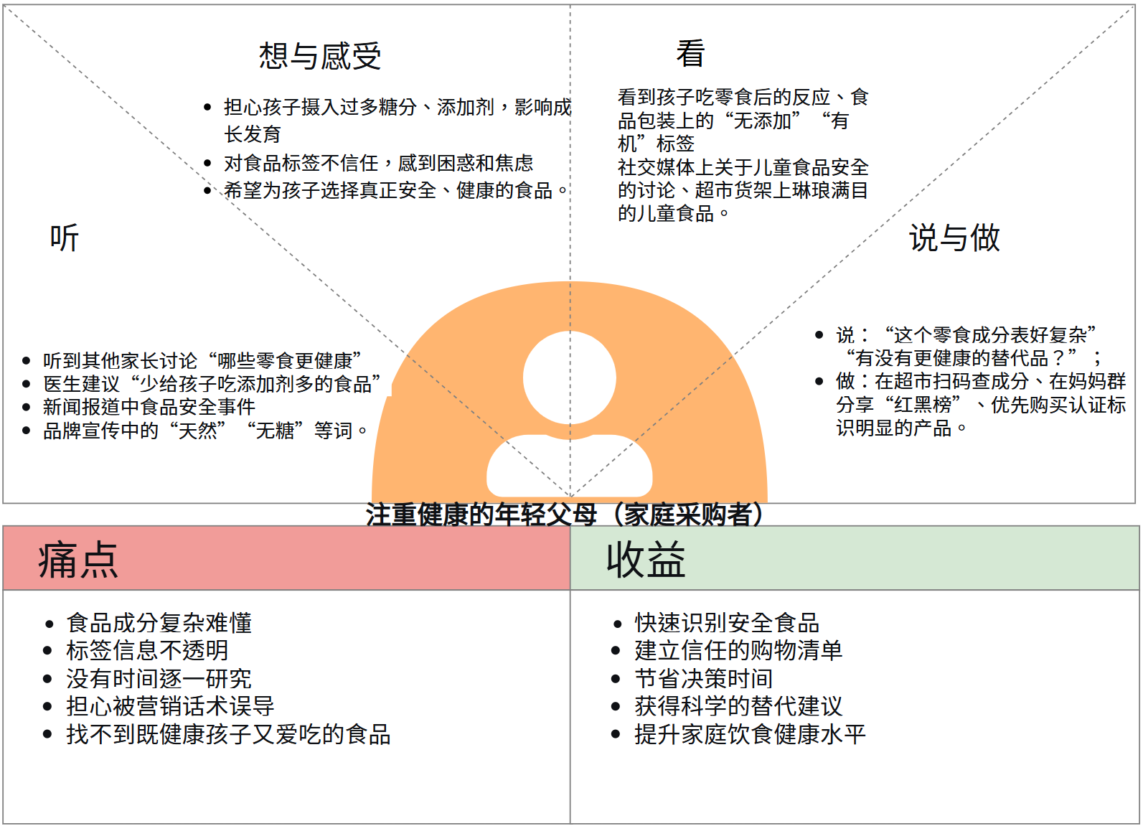

客户群体一：注重健康的年轻父母（家庭采购者）
维度 | 内容描述
看 | 看到孩子吃零食后的反应、食品包装上的“无添加”“有机”标签、社交媒体上关于儿童食品安全的讨论、超市货架上琳琅满目的儿童食品。
听 | 听到其他家长讨论“哪些零食更健康”、医生建议“少给孩子吃添加剂多的食品”、新闻报道中食品安全事件、品牌宣传中的“天然”“无糖”等词。
想与感受 | 担心孩子摄入过多糖分、添加剂，影响成长发育；对食品标签不信任，感到困惑和焦虑；希望为孩子选择真正安全、健康的食品。
说与做 | 说：“这个零食成分表好复杂”“有没有更健康的替代品？”；做：在超市扫码查成分、在妈妈群分享“红黑榜”、优先购买认证标识明显的产品。
痛点 | 食品成分复杂难懂、标签信息不透明、没有时间逐一研究、担心被营销话术误导、找不到既健康孩子又爱吃的食品。
收益 | 快速识别安全食品、建立信任的购物清单、节省决策时间、获得科学的替代建议、提升家庭饮食健康水平。

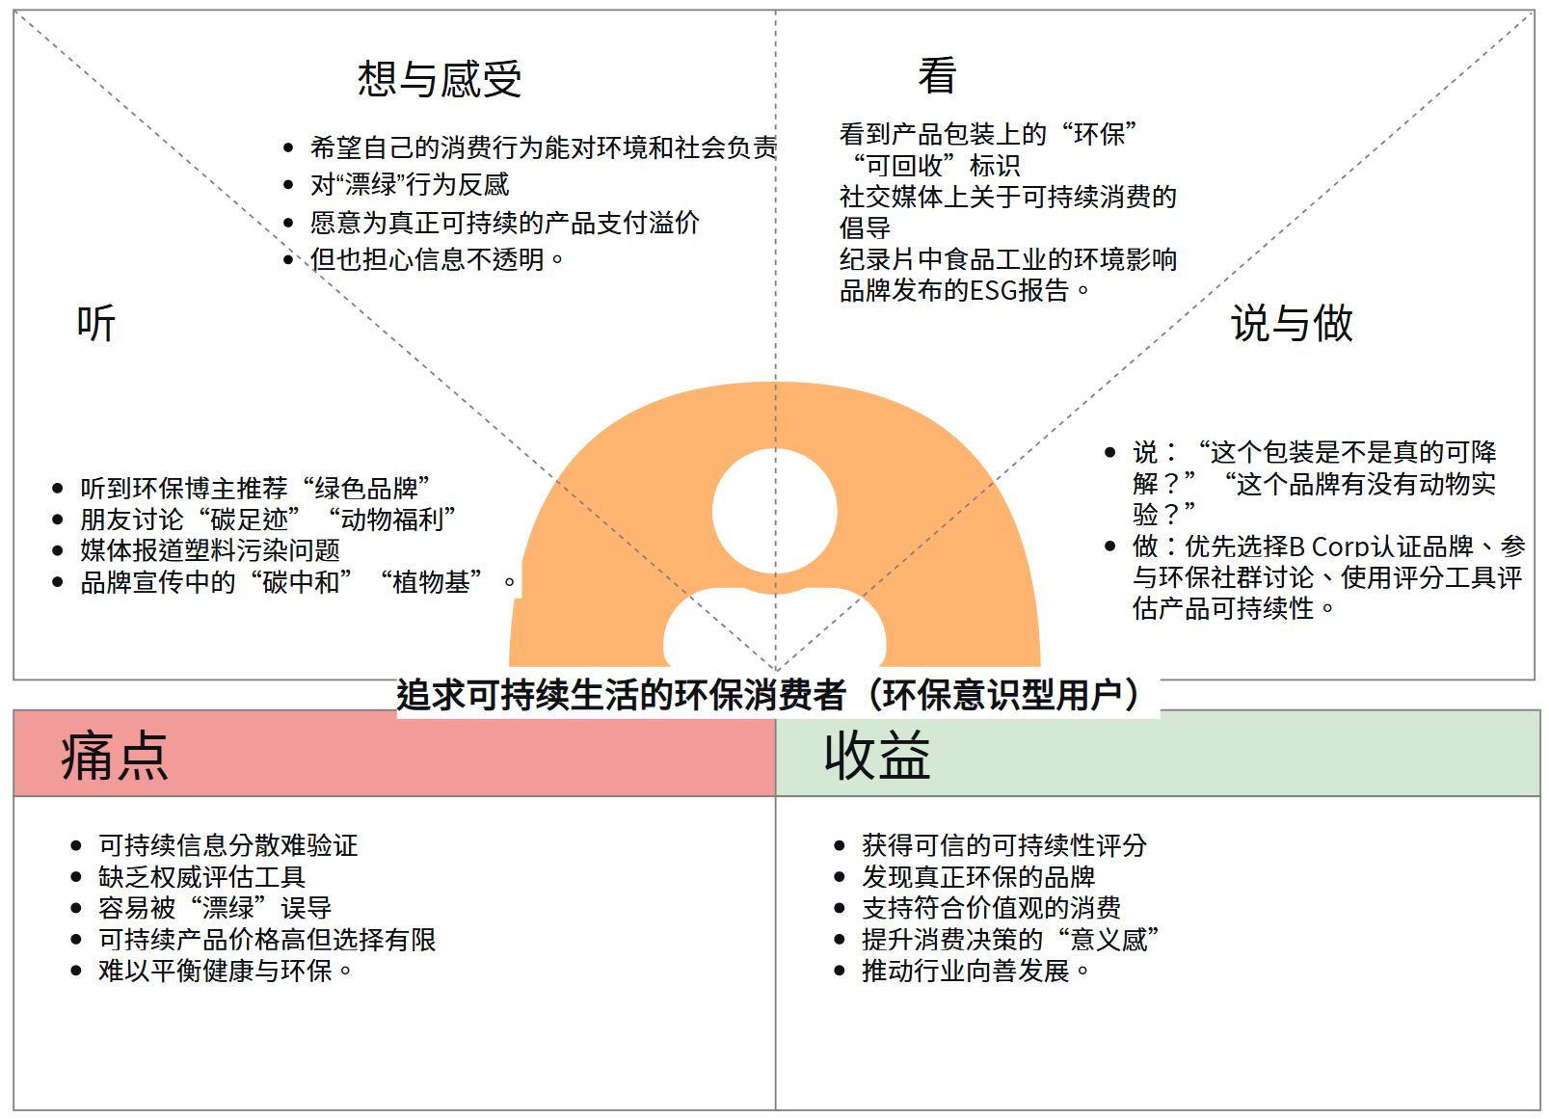

客户群体二：追求可持续生活的环保消费者（环保意识型用户）
维度 | 内容描述
看 | 看到产品包装上的“环保”“零残忍”“可回收”标识、社交媒体上关于可持续消费的倡导、纪录片中食品工业的环境影响、品牌发布的ESG报告。
听 | 听到环保博主推荐“绿色品牌”、朋友讨论“碳足迹”“动物福利”、媒体报道塑料污染问题、品牌宣传中的“碳中和”“植物基”。
想与感受 | 希望自己的消费行为能对环境和社会负责，对“漂绿”行为反感，愿意为真正可持续的产品支付溢价，但也担心信息不透明。
说与做 | 说：“这个包装是不是真的可降解？”“这个品牌有没有动物实验？”；做：优先选择B Corp认证品牌、参与环保社群讨论、使用评分工具评估产品可持续性。
痛点 | 可持续信息分散难验证、缺乏权威评估工具、容易被“漂绿”误导、可持续产品价格高但选择有限、难以平衡健康与环保。
收益 | 获得可信的可持续性评分、发现真正环保的品牌、支持符合价值观的消费、提升消费决策的“意义感”、推动行业向善发展。

